NOMBRE DEL ESTUDIANTE: ______________________________________________________
DESEMPEÑO: Reconoce que las palabras están compuestas por sílabas y sílabas INVERSAS.

NOTA: Esta guía ha de ser entregada vía correo moncadausechegerardo@gmail.com antes del día 11/05/2020.

Sílabas inversas.

Las Sílabas Inversas son aquellas en las que la vocal está y se pronuncia por delante de la consonante. Se forman con las consonantes: s, n, l, r, z. también se forman terminaciones inversas con la letra y.

Ejemplos de Sílabas Inversas:
ár – bol - es – pi – na - ar – co - es – cul – tu – ra

al – ma - al – co – hol - al – tar - em – pe – zar, …

Observa la imagen y trata de estar dentro de ella. | Escribe una historia a partir de la imagen y de las palabras
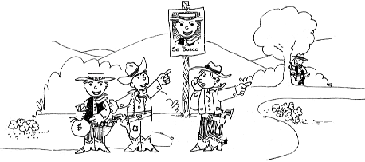 | esta bolsa, ese cartel, aquel árbol, …  _________________________________________________  _________________________________________________  _________________________________________________  _________________________________________________

Lee la historieta | Escribe las sílabas inversas que hay en el texto
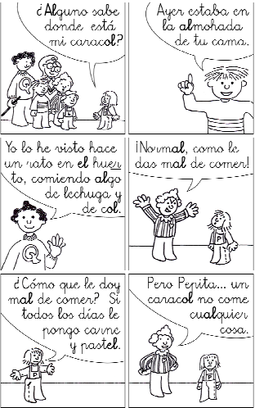 | __________________________________________________  __________________________________________________  __________________________________________________  __________________________________________________  __________________________________________________  __________________________________________________  __________________________________________________  __________________________________________________  __________________________________________________  __________________________________________________  __________________________________________________  __________________________________________________  __________________________________________________  __________________________________________________  __________________________________________________

Forma palabras y escribe una oración con cada una en tú cuaderno y/o al respaldo de esta hoja:
Ejemplo: es-puma: la espuma que uso para lavar loza.
(es – puma / pina / pada)
(pinc – past – cascab - el)
(as – tuto – tilla - censor)

